Profesionālās izglītības kompetences centrs
„Rīgas Valsts tehnikums”
Izglītības programma: Programmēšana

KVALIFIKĀCIJAS DARBS
Interneta veikals

Audzēknis: Artis Artijs Lācis

Vadītājs: Normunds Pauders

Normu kontrole: Olaga Sabanska

Rīga
2021
Anotācija

Kvalifikācijas darba ietvaros tika izstrādāts Interneta veikals drēbju iegādei ar modernu stilu. Darba autors ir Rīgas Valsts tehnikuma audzēknis Artis Artijs Lācis. Darba vadītājs ir Rīgas Valsts tehnikuma skolotājs Normunds Pauders. Kvalifikācijas darba izstrādātā sistēma ir mājaslapa internet veikals drēbju iegādei, ar iespēju reģistrēties un noformēt pasūtījumus. Izstrādāts ir arī ziņojumu lapa kur klients var sazināties ar veikala darbinieku aizpildot vēstules formu. Kvalifikācijas darba sistēmā galvenais uzsvars tiek likts ne tikai uz savstarpējās komunikācijas veidošanu, bet arī uz savas virtuālās identitātes veidošanu, tāpēc sistēmas prioritāte ir reģistrēts lietotājs, kuram ir ievērojams iespēju pārākums pār nereģistrēto lietotāju, tādējādi motivējot lietotāju reģistrēties. Sistēmas klienta puse tika izstrādāta izmantojot HTML, CSS, JAVASCRIPT un PHP, mājaslapas funkcionalitāte un relāciju datubāze tika izstrādāta izmantojot Laravel un datu bāzes vadības sistēmu MariaDB.
Kvalifikācijas darba paskaidrojošais raksts satur sevi ievadu, uzdevuma tēmu, prasību specifikāciju, uzdevuma risināšanas līdzekļu izvēles pamatojumu, programmatūras produkta modelēšanas un projektēšanas aprakstu, datu struktūru aprakstu, lietotāja ceļvedi, nobeigumu un pielikumus. Ievadā ir aprakstītas sastopamās problēmas interneta veikalos, un kapēc ir nepieciešamība pēc vienkāršota un viegli saprotama interneta veikala, kā arī ar ko tieši šis veikals atšķiras un kas viņā ir ietverts. Uzdevuma nostādnē ir aprakstīts kvalifikācijas darba galvenais izveidošanas mērķis un tā uzdevumi. Prasību specifikācijā ir aprakstītas sistēmas funkcionālās un nefunkcionālās prasības, kā arī aplūkojama sistēmas izejas un ieejas informācija – dati, ko lietotājs ievada un dati, kuri tiek tam izvadīti.
Uzdevuma risināšanas līdzekļu izvēles pamatojumā ir aprakstīts, kāda programmēšanas valoda, teksta redaktors, relāciju datubāžu vadības sistēma un failu apmaiņas programma tika izmantota sistēmas izstrādē. Programmatūras produkta modelēšanas un projektēšanas aprakstā ir apskatāmas datu plūsmu diagrammas sistēmas funkcionēšanas attēlošanai, ER diagrammas datu bāzes uzbūves un tās pamatprincipu izprašanai, kā arī detalizēti aprakstīta sistēmas arhitektūra. Datu struktūru apraksts satur sevī visu tabulu struktūru un to aprakstu, kā arī tabulu relāciju shēmu. Lietotāja ceļvedis detalizēti attēlo sistēmas informācijas vizuālo izkārtojumu un paskaidro kā pareizi lietot sistēmu. Nobeigumā ir aprakstīts, kas tika izveidots. Pielikums satur ekrānuzņēmumus ar piemēriem, programmas pirmkodu un datubāzes izklāstu.
Anotation

As part of the qualification work, an online shop for clothes with a modern style was developed. The author of the work is Artis Artijs Lācis, a student of Riga State Technical School. The supervisor of the work is Normunds Pauders, a teacher at Riga State Technical School. The system developed for the qualification work is an online shop for clothes, with the possibility to register and place orders. A message page has also been developed where the customer can contact the shop employee by filling in a letter form. The focus of the qualification work system is not only on interpersonal communication but also on the development of one's virtual identity, therefore the priority of the system is the registered user, who has a significant advantage over the unregistered user, thus motivating the user to register. The client side of the system was developed using HTML, CSS, JAVASCRIPT and PHP, the website functionality and the relational database were developed using Laravel and the database management system MariaDB.
The explanatory memorandum of the qualification paper contains an introduction, the topic of the assignment, the specification of the requirements, the rationale for the choice of the means of solving the assignment, a description of the modelling and design of the software product, a description of the data structures, a user guide, a conclusion and annexes. The introduction describes common problems in web shops, why there is a need for a simplified and easy-to-understand web shop, how the shop differs and what it contains. The assignment describes the main purpose of the qualification and its objectives. The requirements specification describes the functional and non-functional requirements of the system, and looks at the output and input of the system - the data that the user inputs and the data that is output to the user.
The rationale for the choice of tools for the task describes which programming language, text editor, relational database management system and file exchange program were used to develop the system. The description of the modelling and design of the software product includes data flow diagrams to represent the functioning of the system, ER diagrams to understand the database structure and its basic principles, and a detailed description of the system architecture. The description of data structures includes the structure of all tables and their description, as well as the relational schema of the tables. A user guide details the visual layout of the system information and explains how to use the system correctly. Finally, a description of what was created is given.
Ievads

Tieši pašreizējajā situācijā, kas pašlaik notiek pasaulē, interneta veikali ir populārāki nekā jebkad agrāk, un daudzi veikali, aizvien vairāk digitalizējas un pārved savu biznesu arī uz internetu. Kvalifikācijas darba ietvaros izstrādāta mājaslapa parāda lielisku iespēju kā var apvienot interneta veikalu ar vienkāršu un kodolisku iepirkšanās iespēju. Statistika par mājaslapu skaitu uzņēmumiem Latvijā 2018 gadā liecina par to ka daudziem veikaliem vēl pat nav sava internet veikala, pēc statistikas datiem tikai 63% uzņēmumu ir sava mājaslapa. Sociālajiem profiliem, kā piemēram uzturēt biznesa vietu instagram vai facebook. Būtiska atšķirība starp mājaslapu ir tas ka mājaslapā ir iespēja izvēlēties, kā mājaslapa izskatīsies. Tai ir tēla veidošanas funkcija. Facebook lapa visiem izskatās vienādi, taču mājaslapu var veidot, izmantojot savu specifisko dizainu, zīmola identitāti. Tajā pats vari pateikt kaut ko savā veidā, nevis tā, kā to ir paredzējis kāds cits.
Ņemot vērā ka tagad internetu lieto arī vairāk bērnu un seniori, mājaslapas ar vienkārši saprotamu saskarsni ir retums, izveidotā mājaslapa priortizē vienkāršību un kodolismu. Mājaslapa būs viegli saprotama visām vecuma grupām un tā būs viegli pārskatāma. Parādot jaunajiem uzņēmumiem ka mājaslapai ne obligāti jābūt krāšņai un piebāztai, interneta veikalu lapas tagad ir ļoti lielā aktualitātē, un manuprāt tagad ir ideāls brīdis parādīt savu personālo stilu jebkuram uzņēmumam.

Saturs
1. Uzdevuma nostādne...............................................................................................................6
2. Prasību specifikācija..............................................................................................................7
2.1 Ieejas un izejas informācijas apraksts...........................................................................7
2.1.1 Ieejas informācija. 8
2.1.2 Izejas informācija 9
2.2 Funkcionālās prasības 11
2.3 Nefunkcionālās prasības 12
3. Uzdevumu risināšanas izvēles pamatojums 14
4. Programmatūras produkta modelēšana un projektēšana 15
4.1 Sistēmas arhitektūra 15
4.1.2 Sistēmas ER modelis 18
4.2 Funkcionālais sistēmas modelis 20
4.2.1 Datu plūsmu modeļi 20
5. Datu struktūras apraksts 25
6. Lietotāja ceļvedis 28
6.1 Sistēmas prasības aparatūrai un programmatūrai 28
6.2 Programmas apraksts 30
6.3 Testa piemērs 41
7. Nobeigums 43
8. Izmantotie avoti 44

1. UZDEVUMA NOSTĀDNE

Kvalifikācijas darba uzdevums ir izveidot ērtu, kodolisku un viegli saprotamu interneta veikala mājaslapu. Interneta veikalu par un ap modi, kur būs iespējams, reģistrēties, jautāt vēlamos jautājumus veikala darbiniekiem, un pasūtīt drēbes

Kvalifikācijas darba galvenie mērķi:
- Izpētīt konkurentu mājaslapas un to uzbūvi.
- Izveidot pārskatāmu un viegli saprotamu mājaslapu.
- Rast priekštatu par to ka mājaslapām ne vienmēr jābūt kompleksām un sarežģītām.
- Iespēju veikaliem bez mājaslapas, izveidot savu interneta veikalu.
- Izveidot saskarsmes iespējas lietotājam ar veikala darbiniekiem, ja ir radušies jautājumi, atrisināt tos daudz efektīvāk un ātrāk.
- Klientam iespēja viegli un saprotami iegādāties drēbes interneta veikalā.

2. PRASĪBU SPECIFIKĀCIJA
2.1 Ieejas un izejas informācijas apraksts
2.1.1 Ieejas informācija:

- Informācija par lietotāju, kas sastāv no:
  - Lietotājvārds - kurā simbolu skaits nepārsniedz 32 simbolus.
  - Parole - kurā simbolu skaits nepārsniedz 32 simbolus.
  - Telefona numurs - kurā simbolu skaits nepārsniedz 12.
  - Epasts - kurā simbolu skaits nepārsniedz 50 simbolus.
  - Vārds - kurā simbolu skaits nepārsniedz 32 simbolus.
- Informācija par produktiem ko ievada veikala darbinieks vai administrators, sastāv no:
  - Produkta nosaukums - kurā simbolu skaits nepārsniedz 32 simbolus.
  - Produkta izmērs - kurā simbolu skaits nepārsniedz 7 simbolus.
  - Produkta cena - kurā ir skaitļu virkne.
- Informācija par produktu kategorijām ko ievada veikala darbinieks vai administrators, sastāv no:
  - Kategorijas Nosaukums - kurā simbolu virkne nepārsniedz 32 simbolus.
- Informācija par grozu ko ievada Lietotājs un pārskata darbinieks vai administrators sastāv no:
  - Produktiem kas ir grozā - sastāvu no produkta ciparu virknes. produkta idefikacijas kods.
  - Klients kam ir dotais grozs - sastāv no Klienta identifikācijas ciparu virknes.
  - Produkta daudzums - kas sastāv no ciparu virknes,cik attiecīgais produkts grozā.

- Informācija par pasūtijumiem kurus noformē klients un pārskata darbinieks vai administrators sastāv no:
  - Klienta - kas sastāv no klienta identifikācijas ciparu virknes.
  - Groza - kas sastāv no groza identifikācijas ciparu virknes.
  - Apstiprinājuma - kas sastāv no True/False statementa vai pasūtījums ir apstiprināts.
- Informācija par darbiniekiem ko ievada veikala administrators sastāv no:
  - Darbinieka vārds - kas sastāv no simbolu virknes kas nepārsniedz 32 simbolus.
  - Darbinieka epasts - kas sastāv no simbolu virknes un nepārsniedz 50 simbolus.

2.1.2 Izejas informācijas apraksts
Izejas informācija ir no datubāzes iegūtie dati pēc apstrādes, kā atbilde uz lietotāja pieprasījumu.
- Informācija par reģistrējušo lietotāju, kas sastāv no:
  - Lietotājvārda.
  - Paroles.
  - Telefona numura.
  - Epasta.
  - Vārda.
- Informācija par produktiem:
  - Nosaukums.
  - Izmērs.
  - Cena.
- Informācija par kategoriju:
  - Kategorijas nosaukums.
  - Kas izveidoja kategoriju.
- Informācija par grozu:
  - Groza saturs.
  - Groza klients.
  - Produktu daudzums grozā.

- Informācija par darbiniekiem:
  - Darbinieka vārds.
  - Darbinieka epasts.
- Informācija par pasūtījumiem:
  - Kas veica pasūtījumu.
  - Pasūtījuma saturs.
  - Vai pasūtījums ir apstiprināts vai nav.

2.2 FUNKCIONĀLĀS PRASĪBAS
Funkcionālās prasības. Šajā apakšnodaļā apkopotas nepieciešamās specifiskās prasības, kas ietver funkcionālās prasības darbā.
- Lietotāja reģistrācija:
  - Obligātie lauki reģistrēšanās procesā, un to lauku pareizuma pārbaudīšana.
  - Pēc reģistrācijas lietotājam būs vieglāk un efektīvāk aizpildāma vēstules lapa lai sazinātos ar darbiniekiem, nebūs jāizpilda papildus soļi.
  - Vienkāršāk būs noformēt pasūtījumus neizpildot visus soļus.
- Reģistrēta lietotāja iespējas:
  - Atvieglota sazināšanās ar veikala darbiniekiem.
  - Vieglāka un laikietilpīgāka pasūtījumu noformēšana.
- Nereģistrēta lietotāja iespējas:
  - Vēstules aizpildīšanā, lai sazinātos ar veikalu, būs nepieciešams aizpildīt vairākus laukus klienta datu iegūšanai.
  - Pirkumu noformēšanai būs nepieciešams aizpildīt papildus laukus, lai precizētu pircēja datus.
  - Ja interneta veikalā iepērkas regulāri klienta interesēs būs reģistrēties efektīvākai mājaslapas lietošanai.
- Produkti:
  - Produktu izvēle zem apakškategorijām.
  - Produkta izmēra izvēle, un daudzuma izvēle.
  - Produkta pievienošana grozam un tā pārlūkošana grozā.

- Grozs:
  - Lietotājam iespēja pārvaldīt savu grozu kādi produkti atrodas grozā un to daudzumu.
  - Produktu pievienošana grozam un produktu dzēšana no groza.
  - Groza satura noformēšana pasūtījuma veikšanai.
- Pasūtījums:
  - Iespēja klientam noformēt pasūtījumu ar savu informāciju tā skaitā adresi
  - Veikala darbiniekam ir prioritāte pārskatīt klienta noformēto pasūtījumu un to apstiprināt vai anulēt.
- Darbiniekiem:
  - Iespēja pārskatīt klientu aizpildītās vēstules un sazināties lai risinātu radušās problēmas.
  - Iespēja pārskatīt klientu noformētos pasūtījumus un apstiprināt tos vai anulēt.

2.3 NEFUNKCIONĀLĀS PRASĪBAS
Nefunkcionālās prasības. Šajā apakšnodaļā apkopotas nepieciešamās specifiskās prasības, kas nepieciešamas darba veikšanai un mājaslapas izveidei, kas sevi ietver ne funkcionālas darbības.
- Mājaslapas izveides prasības:
  - Mājaslapas datu bāzei ir jābūt viegli saprotamai un pārskatāmai. Datu bāzes izveidei ir jāizmanto datu bāzes pārvaldības sistēma MariaDB.
  - Mājaslapas lietotāja puses programmēšanas dizains tiks veidots izmantojot HTML un CSS kā arī JAVASCRIPT.
  - Mājaslapas koda sintaksē tiks izmantoti jēdzieni, kas raksturotu bootstrap izmantošanu, bet mājaslapa netiks veidota ar BOOTSTRAP, tikai tādēļ lai pastiprinātu zināšanas ap HTML un CSS un varbūt tādēļ izstrādes laiks būs salīdzinoši ilgāks, toties nostiprinās zināšanas mājaslapu veidošanā.
- Mājaslapas prasības:
  - Mājaslapai jābūt viegli pārskatāmai un viegli saprotamai, mājaslapā nedrīkst būt liekas informācijas, kas varētu novirzīt klientu no iepirkšanās.
  - Mājaslapai jābūt ātrai, lapas darbības ielādes ilgums nedrīkst pārsniegt 2 sekundes.
  - Mājaslapas stilam jābūt vienotam, kā arī teksta fontam un stilam.
  - Mājaslapai jābūt pārskatāmai uz jebkuras lietotāju ierīces, gan uz datora gan uz telefoniem mājaslapai jābūt pārskatāmai un viegli saprotamai.
- Lietotāja interfeisa prasības:
  - Vietās kur mājaslapa pieprasa lietotājam ievadīt datus tam ir jābūt paskaidrotam un viegli saprotamam kas lietotājam ir jāievada.
  - Lapām jābūt vienkāršām un pārskatāmām, lai ir piemērota visām vecuma grupām, bez liekas informācijas, kas varētu mulsināt lietotāju, bet tajā pašā laikā saglabājot modernu izskatu.
3. UZDEVUMU RISINĀŠANAS IZVĒLES PAMATOJUMS
Kvalifikācijas darba ietvaros tiks izmantotas vairākas atklātā pirmkoda skriptu valodas. Serverapuses funkcionalitātei izvēlējos programmēšanas valodu – php, tikai dēļ tā ka ttā ir uzticama, stabila un joprojām nav novecojusi un atbilst mūsdienu modernajiem standartiem dinamisku tīmekļa lapu veidošanai, un viņa turpina attīstīties un ir skaidrs ka tā turpinās darbību un konkurēt vel daudzus gadus. Izmantota tika – PHP versiju-7.4.19. Lapas pamata izveidei tika izmantota hiperteksta iezīmēšanas valoda jeb HTML. Izvēlējos, jo HTML ir vienīgais hiperteksta standarts, ko pārlūkprogrammas atbalsta, HTML funkcijām nav tieša alternatīvas, mājaslapu Izmantota tika šīs valodas pēdējā versija – HTML5. Kvalifikācijas darbā šī valoda veic tīmekļa lapas un citas pārlūkprogrammā nepieciešamās attēlojamās informācijas glabāšanu. Mājaslapas dizainēšanai un stila izveidei tiks izmantota lapas stilu valoda – CSS. Izmantota šīs valodas pēdējā versija – CSS3. Šī valoda veic stila atdalīšanu no dokumenta satura un ļauj pielāgot dokumenta izskatu konkrēta lietotāja vajadzībām. Klienta puses dinamiskas tīmekļa lapas ģenerēšanai tika izmantota Javascript, kā arī datu bāzes vieglākai savienošanai tika izmantots Laravel, Laravel ir bezmaksas, atvērtā koda PHP tīmekļa ietvars, kas ir paredzēts, lai izgatavotu tīmekļa lietojumprogrammas pēc modeļa—skats—kontrolieris arhitektūras modeļa.
Datu bāzes struktūru veidoju ar MariaDB, Visas klienta API un struktūras ir identiskas. Visi MySQL savienotāji ar MariaDB darbojas nemainīti. MariaDB īsti neko neatšķiras ar MySQL un par cik jau iepriekš ir gūtas zināšanas par MySQL izvēlējos MariaDB dēļ labākas savienošanās iespēju ar Laravel.
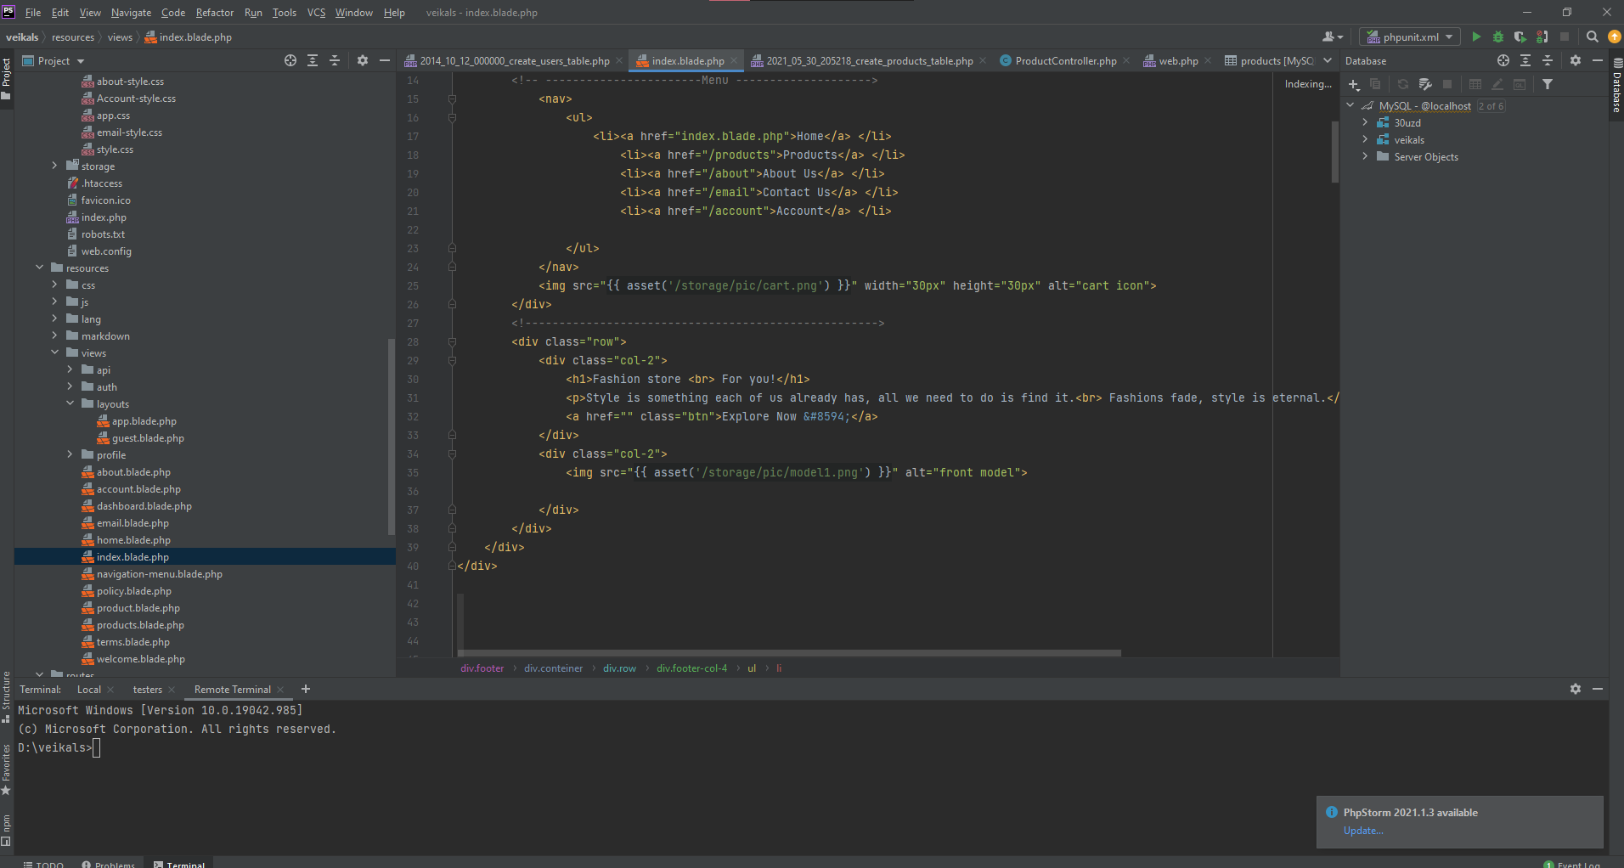

3.1Attēls PHPStorm
4. PROGRAMMATŪRAS PRODUKTA MODELĒŠANA UN PROJEKTĒŠANA
4.1 Sistēmu struktūras modelis
4.1.1 Sistēmas arhitektūra
Lapas sistēmā ir realizētas vairākas lietotāju Iespējas. Lietotājam ir vairākas iespējas gan izpētīt pieejamos produktus, gan iegādāties tos, kā arī uzzināt vairāk par pašu veikalu un ap to. Sistēmas darbība ir maksimāli tendēta uz vienkāršību lai tā derētu visām vecuma grupām parādot ka mājaslapa var būt arī nepiebāzta. Par cik lapas galvenā ideoloģiskā funkcionalitāte ir galvenokārt pildīt interneta veikala pienākumus un pārdot produkciju klientiem, mājaslapa arī veicinās savstarpējo saskarsmi lietotājam ar veikalu, ļaujot klientam vairāk uzzināt par un ap interneta veikalu, kā arī reģistrēties lai būtu lojalitātes klients.
Interneta veikala datu bāze sastāvēs no 4 daļām:
- Administratora daļa.
- Reģistrēta lietotāja daļa.
- Viesa daļa
- Internetveikala darbinieka daļa.

Lapa sastāvēs no sekojošām sistēmām:
Viesa sistēma- ir tāda pati kā reģistrēta lietotāja sistēma, lai netiktu pārāk daudz uzspiests lietotājiem reģistrēties. Taču pie produktu pirkšanas kā arī vēstules formas aizpildīšanas viņiem būs ja ievada papildus informācija, jo reģistrēti klienti to jau izdara reģistrējoties, tādējadi, ja lietotājs iepērkas interneta veikalā atkārtoti, mudinās sevi reģistrēties, tādējādi liekot lietotājam paša gribas vadītam reģistrēties.
- “Produktu kataloga” modulis:
  - Sastāv no pieejamajiem produktiem interneta veikalā, kurus ir iespējams iegādāties
- “Sazinies ar mums” modulis:
  - Vieta kur pat nereģistrējies lietotājs var sazināties ar veikala pārstāvi norādot kontaktinformāciju,
- “Reģistrācijas” modulis:
  - Iespēja lietotājam reģistrēties datubāzē, lai nebūtu vairs turpmāk nepieciešams papildus informāciju iepērkoties,
- “Informācijas piekļuve” modulis:
  - Lietotājam ir iespēja piekļūt visai informācijai interneta veikalā, lietotājs var arī uzzināt vairāk par veikalu no “about us” lapas, uzzināt par veikala darbību.

Reģistrēta lietotāja sistēma - sastāv no visām lietotāju plānotajām funkcijām. Lietotāja funkcijas daļā ir lietotāja autentifikācijas, lietotāja datu pārvalde, drēbju pievienošana grozam un info vēstules nosūtīšana.Info vēstules nosūtīšana uzglabā lietotāja sūtito jautājumu veikalam, lai pēc tam var rezēt konkrētā lietotāja jautājumu, arī administrātors. Lietotāja datu pārvalde sastāv no lietotāja funkcjām, kur lietotājs var pats izmainīt savus datus, kā arī dzēst savus datus.Drēbju pievienošana grozaqm sastāv no produktiem kurus klients ir izvēlējies un pievienojis savam iepirkumu grozam virtuāli.

- “Produktu kataloga” modulis:
  - Sastāv no piejamajiem produktiem interneta veikalā, kurus ir iespējams iegādāties
- “Sazinies ar mums” modulis:
  - Reģistrētam klientam ir jāievada tikai vēlamā informācija ko vēlas uzzināt no veikala, tādējādi veicinot vieglāku un efektīvāku saziņu ar veikalu.
- “Log in” modulis:
  - Ļauj Lietotājam ielogoties mājaslapā izmantojot Lietotājvārdu un paroli.
- “Informācijas piekļuve” modulis:
  - Lietotājam ir iespēja piekļūt visai informācijai interneta veikalā, lietotājs var arī uzzināt vairāk par veikalu no “about us” lapas, uzzināt par veikala darbību.
Administratora daļa ir saistīta ar visu datu bāzi, administrātors var pārskatīt Lietotājus un internetaveikala darbiniekus, palīdzēt gan veikala darbiniekiem gan veikala administrātoram ar tehniskajām problēmām. Pateicoties šiem administrācijas skatiem, administrators vienmēr varēs atrisināt jebkādus tehniskos jautājumus saistībā ar sistēmu un sistēmas lietotājiem un palīdzēt šiem lietotājiem atrisināt radušās tehniskās problēmas ar datu bāzi.
- “Produktu pievienošanas” modulis:
  - Administrators var gan pārskatīt, gan dzēst kā arī pievienot produktus, produktu katalogam internet veikalā.
- “Sazinies ar mums” modulis:
  - Administratoram ir iespēja pārskatīt “sazinies ar mums” lapu, kā arī redzēt klientu sūtītās vēstules un sniegt uz tām atbildes, veicinot patīkamu un efektīvu klienta labklājību.
- “Pirkumu apstiprināšanas” modulis:
  - Administrātors arī var pārskatīt visus veiktos pirkumus inteneta veikalā un izvēlēties vai tos apstiprināt vai anulēt.

4.1.2. Sistēmas ER modelis
Datu bāzes projektēšanā datu kopu un saišu starp tām attēlošanai tika lietota realitāšusaišu diagramma, kas sastāv no divu veidu objektiem – entītēm (loģiskais objekts) un relācijām (attiecības).
Datu bāzes ER modelis , kas atrodas 3.lapā, sastāv no sekojošām entītijām:
- "Products" - Apraksta produktus interneta veikalā. Atribūtu kopums sevī ietver Produkta variācijas (izmērs, krāsa), kā arī produkta cenu.
- "Clients" - Apraksta reģistētos klientus. Atribūti sevī iekļauj visus nepieciešamos datus par klientu kā arī viņa iepirkuma groza saturu.
- "Order" - Apraksta pasūtijumu ko noformējis ir klients. Kurš klients veic pasūtijumu(Client_ID) un attiecīgā klienta groza saturu. Kā arī true or false par to vai pasūtijumu ir apstiprinājis veikala darbinieks.
- "Employee" - Apraksta veikalā strādājošos darbiniekus kuriem ir pieeja datubāzei, un iespēja apstiprināt klienta pirkumus. Atribūti sevī ietver Darbinieka Vārdu, uzvārdu un ēpastu.
- "Products Category" - Apraksta produktu kategorijas. Atribūti sevī ietver veikalā piejamās produktu kategorijas, lai klientiem būtu vieglāk atrast ko vēlas.
- “Contact Us” - Apraksta vēstules tabulu, Atribūti sevi ietver klientu sūtītās vēstules, to skaitā viņu Vārds, telefona numurs un ēpastus.

Datu bāzes relācijas savstarpēji ir savienotas divas vai vairākas entītijas:
- Starp produktu un klielntu ir daudzi pret daudziem, jo vienam produktam var būt vairāki klienti(pircēji) un viens pircējs var iegādāties vairākus produktus.
- Starp produktiem un produktu kategorijām ir daudzi pret daudziem, jo sākuma liekas ka vajadzētu viens pret daudziem, tapēc ka vienai kategorijai var būt vairāki produkti, bet vienam produktam var būt tikai viena kategorija, bet par cik būs arī kategorija kā piemēram "preces zem 10 eiro", šeit ir nepieciešams daudzi pret daudziem.
- Starp klientu un grozu ir viens pret viens, jo vienam klientam var būt tikai viens grozs, un vienam grozam var būt tikai viens klients.

- Starp klientu un pasūtījumu(Order) ir viens pret daudziem, jo vienam klientam var būt vairāki pasūtījumi, bet vienam pasūtījumam var būt viens klients, jo pasūtījums ir unikāls.
- Starp darbinieku un grozu ir viens pret daudziem, jo vienam grozam var būt viens darbinieks kas pārskata un apstiprina, bet vienam darbiniekam var būt vairāki grozi kuri ir jāpārbauda.
- Starp “Contact Us” un darbiniekiem ir daudzi pret vienu, jo tā pat kā darbiniekam ar pasūtījumu, vienam darbiniekam var tikt uzticētas vairākas klientu vēstules, bet priekš vienas klientu vēstules nav nepieciešams vairākus strādniekus.
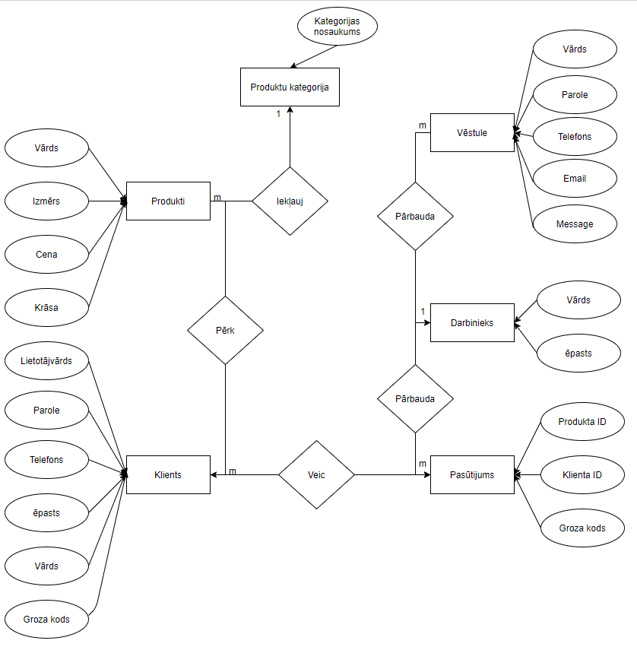
4.1 Attēls ER diagramma
4.2 FUNKCIONĀLAIS SISTĒMAS MODELIS
4.2.1 Datu plūsmu modeļi
1. Datu plūsmu diagramma par lietotāja Vēstules nosūtīšanu "Contact US"
Tiek attēlota darba gaita, kas notiek kad mājaslapā lietotājs vēlas sazināties ar darbiniekiem izmantojot Vēstules lapu (Contact Us). Aizpildot kontakt lapu lietotājam prasa ievadīt datus. Vārds tiks pārbaudīts uz simbolu skaitu lai nepārsniedz 32 simbolus, ja tas neatbilst noteiktajām prasībām, tad lietotājam zem dotā lauka tiks paziņots par kļūdu. Pēc tam lietotājs ievada epastu, kuru arī pārbauda vai ievadītais epasts ir pareizs, ja nē atkal tiks izvadīts lietotājam ka ir ievadīts epasts nepareizi, pēc tam lietotājs ievada Telefona numuru kuru pārbauda vai tajā nav vairāk par 8 simboliem un vai tie visi ir cipari, ja nē tad tiek norādīts ka ir kļūda. Un kā pēdējo lietotājs ievada savu vēstuli ar jautājumu ko grib uzdot darbinieku komandai, pārbauda vai vēstule nav par garu (zem 255 simboliem), un pēc tam lietotāja aizpildīto kontakt formu ievada datu bāzē, tālākai darbinieku apstrādei.(skat. Att. 5.1)
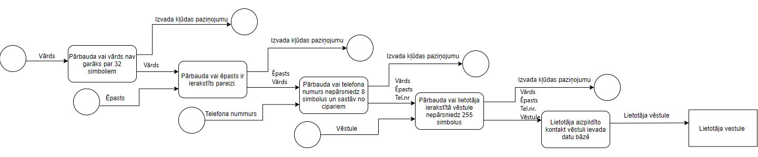
5.1 Attēls “Contact Us” Datu plūsmu diagramma

2. Datu plūsmu diagramma par lietotāja reģistrēšanu
Tiek attēlota darba gaita, kas notiek kad majaslapā reģistrējas jauns lietotājs. Lietotāja vārds tiks pārbaudīts uz simbolu skaitu vai tas nepārsniedz 16 simbolus, ja tas neatbilst dotajām prasībām, tad lietotājam zem šī lauka tiks paziņota kļūda, lai meiģina velreiz. Paroli lietotājs izvēlas jebkādu pēc saviem ieskatiem. Telefona numurs tiek pārbaudīts vai tas sastāv no 8 simboliem un vai ir ierakstīti tikai cipari, ja tas neatbilst dotajām prasībām, tad lietotājam zem šī lauka tiks paziņota kļūda, lai meiģina velreiz. Lietotāja e-pasts tiek pārbaudīts uz korektu formātu, un vai tas ir unikāls, ja tas neatbilst dotām prasībām, tad lietotājam zem šī lauka tiks paziņota kļūda. Pēc visu lauku veiksmīgas aizpildīšanas lietotājs tiek reģistrēts mājaslapas datu bāzē, un ir reģistrēts lietotājs.
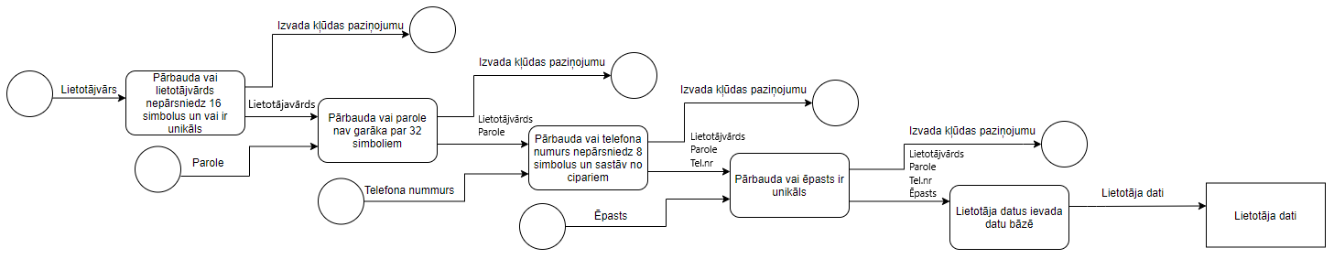
5.2 Attēls Lietotāja reģ. datu plūsmu diagramma

3. Atslēgšanās, jeb lietotāja sesijas beigšana:
Jebkuram lietotājam jādod iespēja arī izrakstīties no lapas. Lietotāja izrakstīšanas funkcionalitāte ir sekojoša. Tas notiek sekojošā darbībā: Pirmais, mēs pārbaudam vai lietotājs ir pieslēdzies sistēmā. Ja lietotājs nav pieslēdzies sistēmā, tas nozīmē, ka lietotājs nav nemaz ielogiojies vai reģistrējies, tapēc lietotājam nav vajadzības pēc izrakstīšanās. Ja lietotājs ir pieslēdzies – pārtraucam lietotāja sesiju. Ja sesijas pārtraukšanas procesā rodas kļūda, tiek izvadīta sistēmas kļūda. Ja kļūdas nav, esam veiksmīgi pārtraukuši lietotāja sesiju.
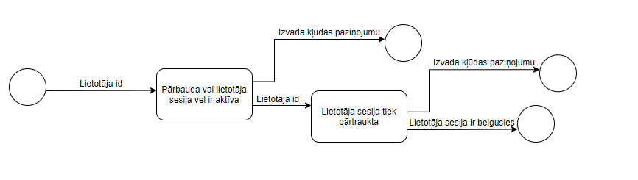
5.3 Attēls Lietotāja sesijas beigšana datu plūsmu diagramma
4. Lietotāja pirkuma noformēšana:
Jebkurš lietotājs reģistrēts vai arī viesis, var noformēt produktu pirkumus mājaslapā, tas notiek sekojošā secībā: Klients izvēlas produktu no veikalā peidāvātā produktu klāsta un izvēlas to pirkt, ja izpildot šo soli rodas kļūda, mājaslapa izvada ka ir kļūda, pēc tam lietotājs ievada savus datus par sevi un savu dzīvesvietu tālākai produktu piegādei, ja šajā solī ir kļūda mājaslapa izvada ka ir radusies kļūda, pēc tam pasūtijums tiek noformēts un ievadīts datubāzē, tālākai izskatīšanai no darbinieka vai administrātora.
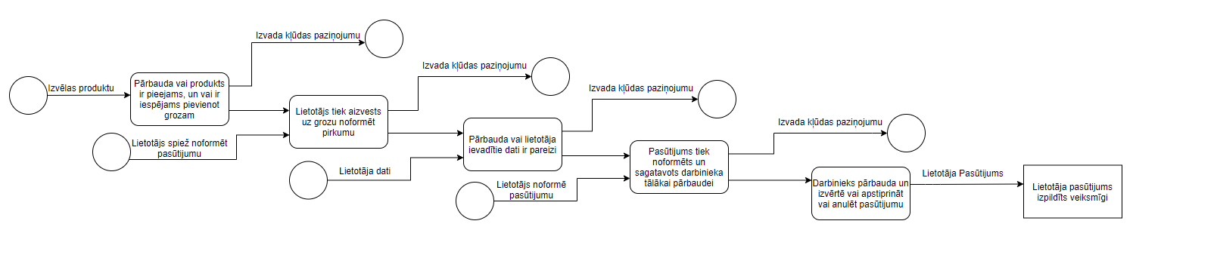
5.4 Attēls Lietotāja pirkuma noformēšana datu plūsmu diagramma
5. Lietotāja pieslēgšanās, jeb log in:
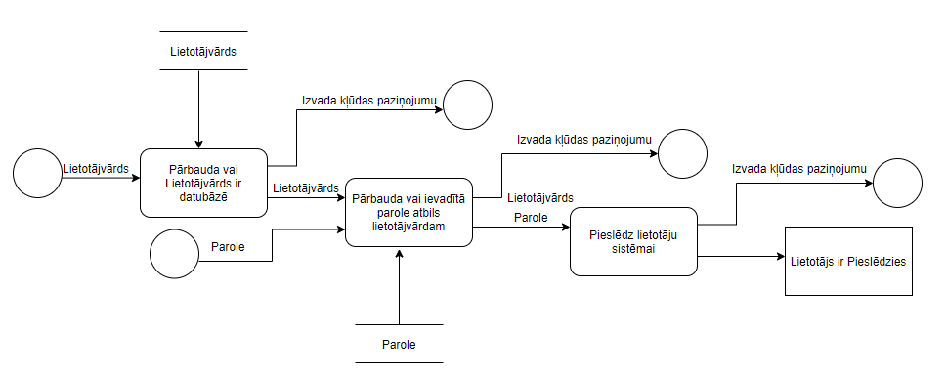
Jebkurš lietotājs kas ir reģistrējies jau iepriekš var pieslēgties mājaslapai kā lietotājs, viesiem no sākuma ir jāreģistrējas lai iegūtu tādu iespēju, lai lietotājs ielogotos savā profilā lietotājam jāizpilda šāda darbību gaita: Sākumā lietotājs no mājaslapas dodas virs izvēlnes kur ir poga “Pieslēgties”, pēc tam lietotājs ievada savu lietotājvārdu un paroli, ja informācija ir ievadīta nepareiza, mājaslapa izvada kļūdu ka lietotāja dati ir ievadīti kļūdaini. Pēc tam ja ievadītie dati ir pareizi lietotājs ir veiksmīgi pieslēdzies mājaslapai
5.5 Attēls Lietotāja log in

6. Darbinieka atbildēšana uz vēstuli
Kā jau zināms klienti aizpildot “Contact Us” formu var nosūtīt sev vēlamos jautājumus veikalam, kur pēc tam uz tiem atbildēs darbinieks. Darba gaita notiek sekojoši: Darbinieks pieprasa no datubāzes kāda klienta nepārbaudīto vēstuli, ja šajā gadījumā notiek kļūda tā tiek
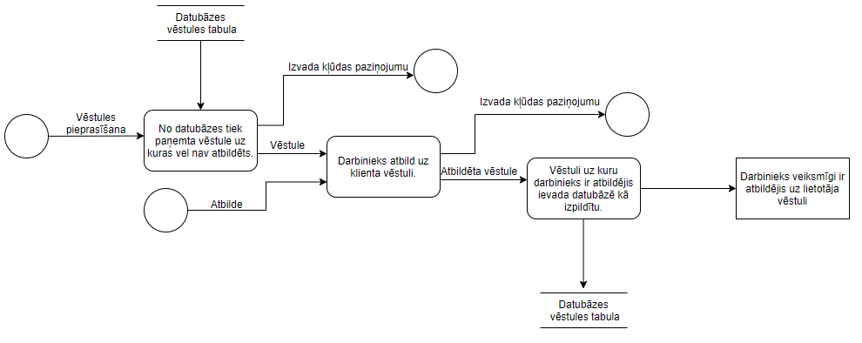
5.6 Attēls Darbinieka vēstules atbildēšana datu plūsmu diagramma

5.Datu struktūras apraksts
Datubāze sastāv no sešām tabulām. Tā satur informāciju par lietotājiem, produktiem, produktu kategorijām, pirkumiem, darbiniekiem kā arī par saziņas dēli, kurš datubāzē saglabās lietotāja atstātos jautājumus . Zemāk ir attēlota datubāzes relācijas shēma.
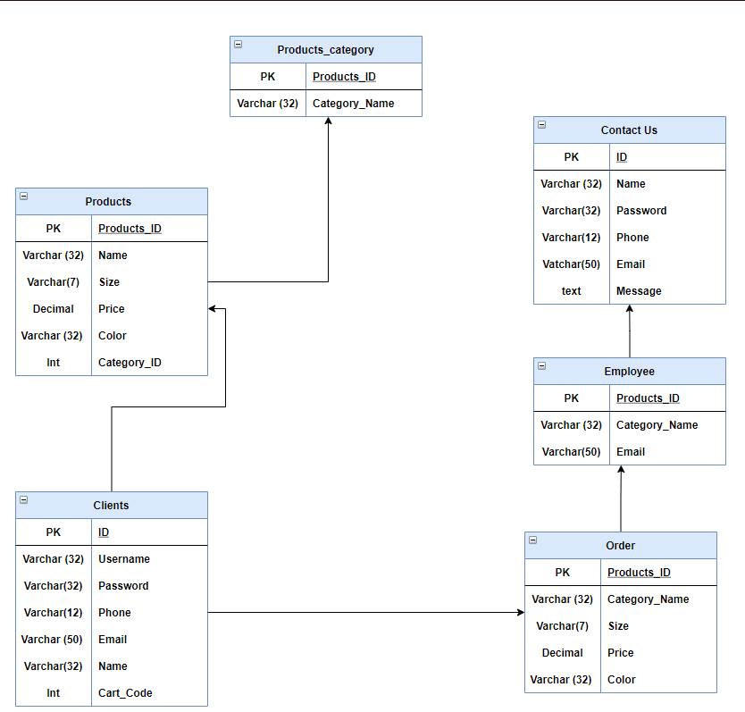
5.1 Attēls Datu struktūras tabulas
Tabula „Clients” sevī ietver visus lapai nepieciešamos reģistrēto lietotāja datus. Tā sastāv no lietotāja ievadītajiem datiem par sevi (Lietotājvārds, parole, telefona nummurs, ēpasts un Vārds), kā arī dati ir obligāti nepieciešami pārējā lapas funkcionalitātē.
Nr. | Nosaukums | Datu tips | Garums | Piezīme
1.(PK) | ID | Int | 12 | Unikālais idefikātors lietotājam
2. | Username | Varchar | 32 | Lietotājvārds
3. | Password | Varchar | 32 | Parole
4. | Phone | Varchar | 12 | Telefona nummurs
5. | Email | Varchar | 50 | Ēpasta adrese
6. | Name | Varchar | 32 | Lietotāja Vārds
5.1 Tabula “Clients”
Tabula „Products_Category” sevī ietver informāciju par produktu kategorijām. Tā glabā sevī kategorijas identifikatoru, bet arī kategorijas nosaukumu, lai lietotājam ir vieglāk pārskatīt un orientēties interneta veikalā.
Nr. | Nosaukums | Datu tips | Garums | Piezīme
1.(PK) | Products_ID | Int | 12 | Unikālais idefikātors Categorijam
2. | Category Name | Varchar | 32 | Kategorijas nosaukums
5.2 Tabula “Products_Category”
Tabula „Products” sevī iekļauj visus produktus, kas atrodas mājaslapā, to nosaukumu, daudzumu, krāsu un cenu.
Nr. | Nosaukums | Datu tips | Garums | Piezīme
1.(PK) | Products_ID | Int | 12 | Unikālais idefikātors produktiem
2. | Name | Varchar | 32 | Produkta nosaukums
3. | Size | Varchar | 7 | Produkta izmērs
4. | Price | Decimal | - | Produkta cena
5. | Color | Varchar | 32 | Produkta krāsa
5.3 Tabula “Products”

Tabula „Contuct_Us” sevī iekļauj produktu grozu priekš lietotāja, grozā lietotājs var ievietot savus izvēlētus produktus.
Nr. | Nosaukums | Datu tips | Garums | Piezīme
1.(PK) | ID | Int | 12 | Unikālais idefikātors grozam
2. | Name | Varchar | 32 | Lietotaja vards
3. | Password | Varchar | 32 | Lietotāja parole
4. | Phone number | Varchar | 12 | Lietotāja telefona numurs
4. | Email | Varchar | 50 | Lietotāja ēpasts
6. | Message | text | - | Klienta vēstule
5.4 Tabula “Contact_Us”
Tabula „Order” sevī iekļauj pasūtijumus kurus ir noformējis lietotājs un gaida apstiprinājumu no veikala darbinieka. Tabulā ir iekļauts lietotāja id, groza id un apstiprinājuma status.
Nr. | Nosaukums | Datu tips | Garums | Piezīme
1.(PK) | ID | Int | 12 | Unikālais idefikātors pasūtijumam
2. | Client_ID | Int | 12 | Lietotāja id kuŗs veic pasūtijumu
3. | Cart_ID | Int | 12 | Groza id kura saturs tiek pasūtīts
4. | Approval_Status | bit | 1/0 | Vai pasutijums ir apstiprinats (true/false)
5.5 Tabula “Order”
Tabula „Employee” sevī iekļauj datus par visiem darbiniekiem, kas strādā interneta veikalā, viņiem ir iespējams pārskatīt klienta noformētos pasūtijumus un apstiprināt tos vai anulēt.
Nr. | Nosaukums | Datu tips | Garums | Piezīme
1.(PK) | ID | Int | 12 | Unikālais idefikātors darbiniekam
2. | Name | Varchar | 32 | Darbinieka vārds
3. | Email | Varchar | 50 | Darbinieka ēpasts
5.6 Tabula “Employee”

6. LIETOTĀJA CEĻVEDIS
6.1. Sistēmas prasības aparatūrai un programmatūrai
Nepieciešamās lietas lai sekmīgi uzsāktu darbu:
- Lietotāja programmatūra
- serveris ar uzstādītu programmatūru
Lietotāja programmatūra ir programmatūra, kas ļauj lietotājam aplūkot uz tīmekļa serveriem esošus dokumentus. Šajā gadījumā sistēma ir uz lokāla servera, atrodošais dokumentu kopums. Populārākās pārlūkprogrammas ir Chrome, Mozilla Firefox, Safari, opera un Microsoft Internet Explorer. Sistēmas izveidošanas laikā tika izmantota opera pārlūkprogramma, lai redzētu izmaiņas. Tāpēc ka interneta veikalu var apmeklēt jebkāds klients ar sev izvēlētu pārlūkprogrammu un ierīci, pastāv iespēja ka lietotājs vēl joprojām izmanto novecojušas programmatūras. Šim faktoram ir pievērsta liela uzmanība, tāpēc lielākoties lapa ir izstrādāta, lai tā maksimāli precīzi un veiksmīgi funkcionētu uz jebkurām no populārajām pārlūkprogrammām kā arī ar jebkādu ekrāna rezolūciju. Par cik atšķiras gan pārlūkprogrammas gan to versijas kā arī ierīce uz kā aplūko, ir veikti vairāki uzlabojumi lai pielāgotos visām rezolūcijām un pārlūkprogrammām. Zemāk ir aplūkojama uzskatāma informācija par lapas atbalstu uz dažādām pārlūkprogrammām attiecīgās operētājsistēmās. Mūsdienas ļoti daudz pārlūkprogrammas, grūti paredzēt kuru lietotājs lietos jo to ir ļoti daudz, tomēr galvenā uzmanība tiks likta uz pieciem pagaidām populārākajām un vairāk lietotajām interneta pārlūkprogrammām, kas ir explore, Firfox, Safari, Chrome un Opera. Jo pārsvarā pārlūkprogrammas tā pat seko kopīgiem standartiem. Zemāk var aplūkot ierīces un pārlūkprogrammas savstarpējo attiecību:
 | Explorer | Firefox | Chrome | Safari | Opera
Windows | Atbalsta | Atbalsta | Atbalsta | Nav ieteicams | Atbalsta
Android | Neatbalsta | Atbalsta | Atbalsta | Neatbalsta | Atbalsta
Mac OS | Neatbalsta | Atbalsta | Atbalsta | Atbalsta | Atbalsta
Linux | Atbalsta | Atbalsta | Atbalsta | Neatbalsta | Atbalsta
IOS | Neatbalsta | Atbalsta | Atbalsta | Atbalsta | Atbalsta
6.1 Tabula Ar pārlūkprogrammas un ierīces atbilstību
Lai vis noritētu kā plānots un lai sistēmu varētu palaist un tā strādātu, ir nepieciešams serveris ar uzstādītu programmatūru. Veiksmīgai sistēmas darbībai nepieciešamas sekojošas uz servera uzstādītās programmas:
- PHP programmēšanas valodas versiju(7.4.19):
  - PHP uzstādīšana ir ļoti svarīga, jo uz tās balstās lielākā daļa visas lapas funkcionalitātes. Ieteicamā versija ir 7.4.19 ne tikai tāpēc ka ar tieši šo versiju tika izstrādāta šī mājaslapa, bet tā arī ir viss stabilākā.
- Apache atvērtā pirmkoda tīmekļa serveris, versija(2.40)
  - Serveriem ir nepieciešama atvērtā pirmkoda tīmekļa serveris Apache, Apache jaunas versijas neiznāk bieži, toties tik un tā ieteicams ir izmantot jaunāko versiju tā pat kā ieveidojot šo mājaslapu, versiju 2.4.10 versiju kā arī tā ir viss stabilākā un modernākā.
- Datu bāzes pārvaldības sistēma MySQL
  - Datu bāzes vadības sistēma tika izvēlēta kā MySQL 8.0 versija kura ir jaunākā versiju un 2 reiz ātrāka nekā iepriekšējā versija kā tu uzsver paši veidotāji, kā arī vecākas versijas nav ieteicamas, tāpēc ka tajās var nebūt nepieciešamās funkcijas.
- Laravel
  - Laravel ir bezmaksas, atvērtā koda PHP tīmekļa ietvars, kas ir paredzēts, lai izgatavotu tīmekļa lietojumprogrammas pēc modeļa—skats—kontrolieris arhitektūras modeļa. Ar Laravel mājaslapas informācijas savienošana ar datubāzi ir vienkāršāka. Izmantota tika Laravel 8.0 versija.
- PHPStorm
  - PhpStorm nodrošina PHP, HTML un JavaScript redaktoru ar lidojuma kodu analīzi, kļūdu novēršanu un automatizētu atjaunošanu PHP un JavaScript kodam. Manuprāt vislabākā programmēšanas vide gan pieredzējušiem gan iesācējiem, dēļ PHPStorm kļūdas analīzes funkciju. Fantastiska iespēja izmantot PHPStorm kamēr studēju tehnikumā, jo mūsu skola nodrošina skolēnus ar bezmaksas licenzi priekš PHPStorm.
6.2. Programmas apraksts
Pirmais ko lietotājs redz kad apmeklē interneta mājaslapu ir galvenā lapa ar izvēlni un neliels apraksts par veikalu ar modeles bildi, radot patīkami mājīgu, bet tajā pašā vienkāršu sajūtu, nekas sarežģīts, bet tajā pašā laikā stilizēts. Izvēlnes nav izceltas lai nebojātu pārējo skatu, toties tās tik un tā ir viegli ieraudzīt un tās ir stilizētas. Kā arī kreisajā pusē ir veikala logo, lai reprezentētu attiecīgo veikalu. Zem tā nākamais ko ieraudzīs lietotājs ir piedāvātos produktus (Featured products), Ar produktiem kurus veikals ir izvēlējies papildus izcelt pirmajā rindā, pēc tam arī ir vienas rindas sadaļa ar produktiem, kas ir uz atlaidēm katrā no sadaļām, kas atrodas galvenajā lapā ir pa četriem produktiem katrā sadaļā, lai piedāvātu klientam produktus, jau galvenajā lapā, bet nepārspīlējot ar to daudzumu lai paturētu vienkāršību ar stilīgu izskatu balansā, jo galvenā lapa ir pati svarīgākā jebkurā mājaslapā jo tā ir pirmā lieta ko klienti ierauga apmeklējot mājaslapu.
Pēc divām produktu rindām ir atkal atrodams virsraksts līdzīgi kā mājaslapas sākuma ar populāru popmūzikas dziedātāju, lai piesaistītu klientu uzmanību, kur ir atrodama arī poga, kas aizvedīs uz produktu katalogu. Pēc tam ir atrodama rinda ar trīs izceltajām atsauksmēm par veikalu no klientiem, ar viņu doto vērtējumu un mazu komentāru. Pēc tam kā pēdējā sekcija seko Footers, kurā ir atrodams zīmogs, kas iedomu līmenī apliecina par kvalitāti, kā ar veikala moto, un veikala sociālo tīklu nosaukumi, kuri aizvedīs uz veikala profilu.

Galvenā izvēle
Galvenā izvēlne atrodas katras lapas augšā labajā pusē informācijas lapās tā ir zilā krāsā lai piestāvētu stilam taču produktu lapā lai nenovērstu uzmanību tā ir vienkāršota melna uz balta fona. Galvenajā izvēlē ir atrodamas sešas sadaļas: galvenā lapa(Home), kura ir veikala galvenā lapa Produktu lapa(Products) kurā ir atrodami visi veikalā pieejamie produkti, Par mums(About Us) lapa kurā ir pastāstīts par un ap veikalu, Sazinies ar mums!(Contact Us) Kontakt forma kuru aizpildot ir iespējams sazināties ar veikala darbiniekiem, un Reģistrēšanās lapa(Account), kā arī groza logo, jebkurā no šīm izvēles iespējam ir spiežama un tā aizvedīs uz citu lapu, mājaslapā.

11.1 Attēls Ar mājaslapas augšdaļu
Galvenās lapas augšdaļa
Kā jau minēts iepriekš galvenā lapa ir pirmais ko klienti redzēs tāpēc tai jābūt piesaistošai un vienkāršai, lapas augšdaļā redzama modele blakus ar tekstu kāpēc šis veikals ir paredzēts tieši pircējiem, vienkāršs, toties ientresējoš.
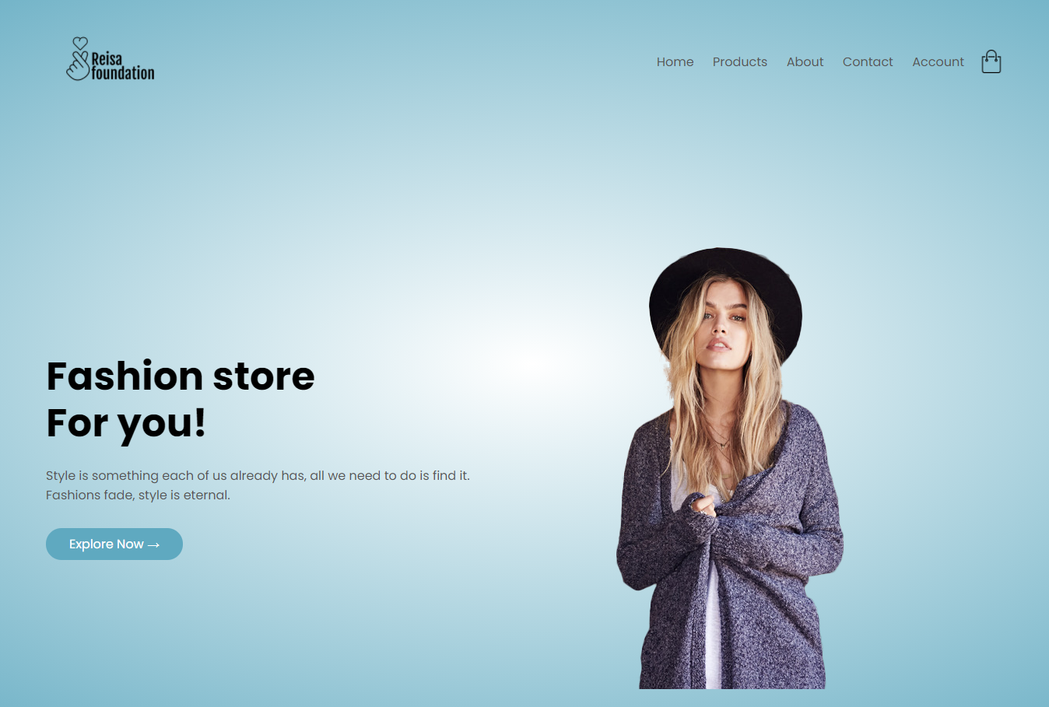
11.2 Attēls Ar mājaslapas galveno daļu
Piedāvātie produkti
Galvenajā lapā zemāk ir iespējams apskatīt piedāvāto produktu kategoriju, kurā ir veikala izvēlēti produktus kurus vēlas izcelt, ka arī lai palielinātu klientu interesi. Te ir atrodami produkti ar to cenu un vērtējumu.
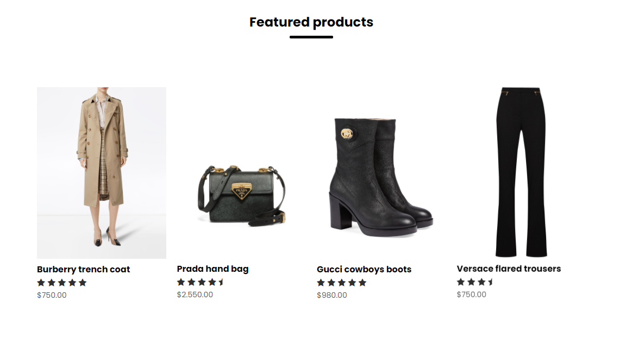
11.3 Attēls Ar mājaslapas augšdaļu

Atlaides produkti
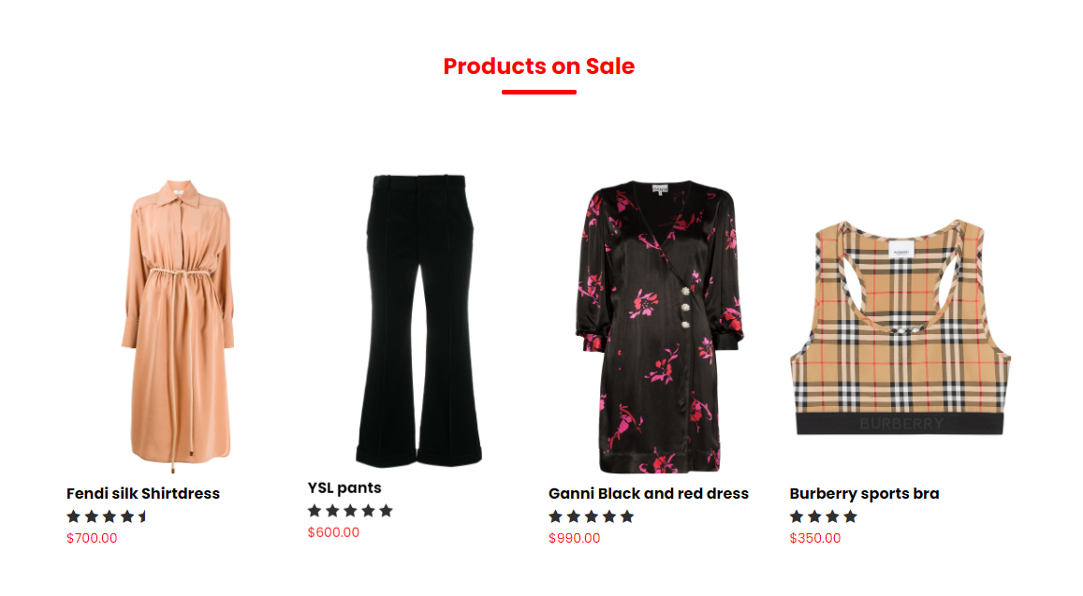
Galvenajā lapā zem piedāvātajiem produktiem ir sadaļa “Atlaides produkti” kur ir iespējams apskatīt produktus kuri ir uz atlaidēm, un ir izcelti galvenajā lapā. Te atrodami produkti ar to cenu un vērtējumu.
11.4 Attēls Ar Atlaides produktiem

Modeļa sekcija
Nākamais zem atlaižu sadaļas ir sadaļa kurā ir redzams slavens dziedātājs ar savu reprezentēto stilu, kur blakus ir teksts un poga lai dotos uz produktu lapu pārskatīt pieejamos produktus, galvenā lapa sevi saglabā balansu starp produktu pārdošanu gan arī starp saskarsmi ar lietotāju pastāstot īsi par veikalu.
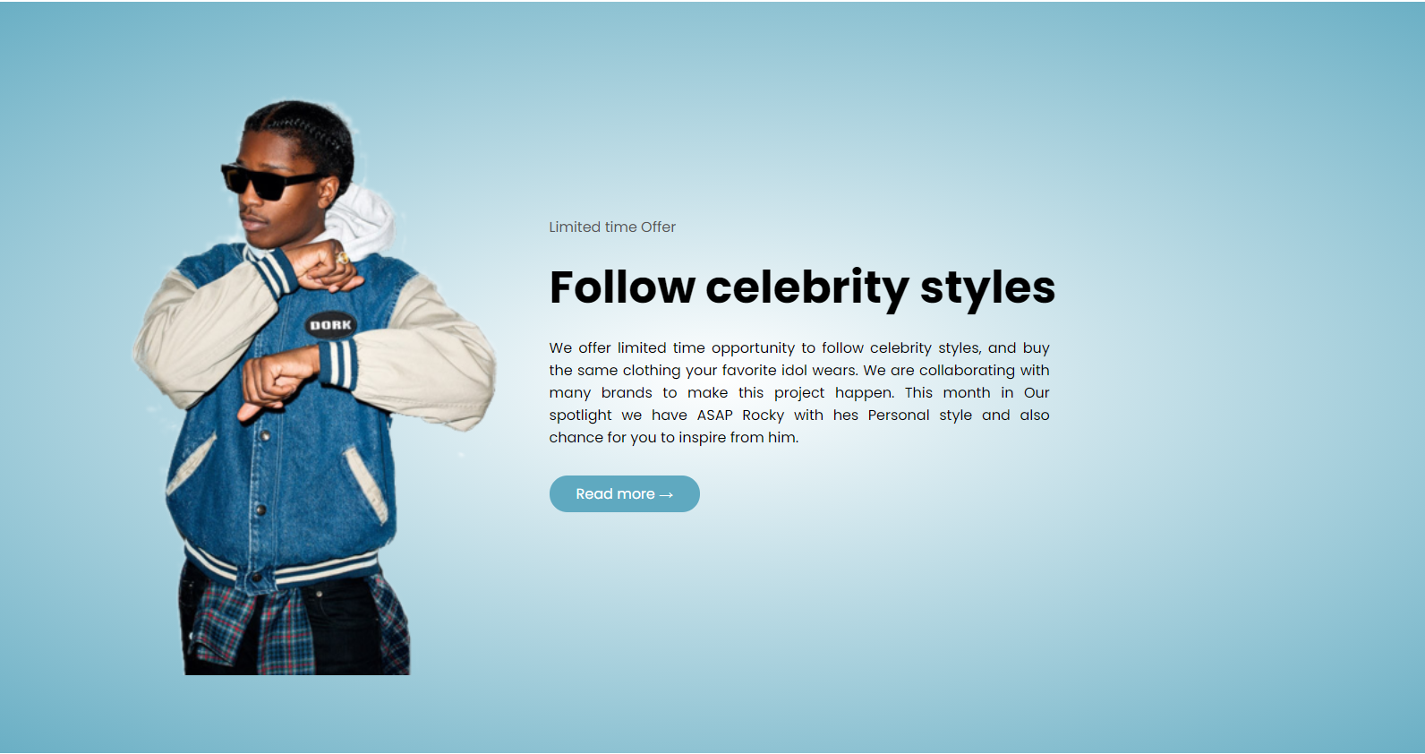
11.5 Attēls Ar modeļa bildi un aprakstu
Atsauksmes daļa
Sājā daļā, galvenajā lapā ir iespējams apskatīt atstātas atsauksmes no klientiem, kuras izvēlējies ir administrators un ievietojis tās mājaslapā.
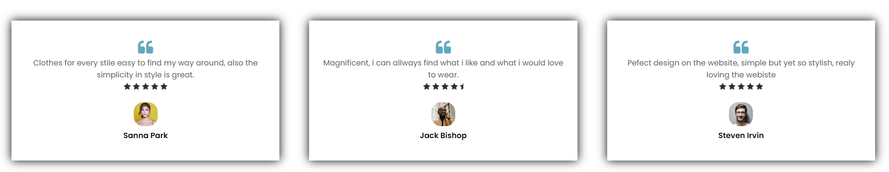
11.6 Attēls Ar mājaslapas atsauksmēm

Footer
Un pēdējā daļa galvenajā lapā ir footeris kas būs arī atrodams katrā lapā, tas sevī satur informāciju par veikala sociālajiem tīkliem, veikala motto un zīmogu, kas norāda uz to ka mājaslapa atbilst kvalitātei.
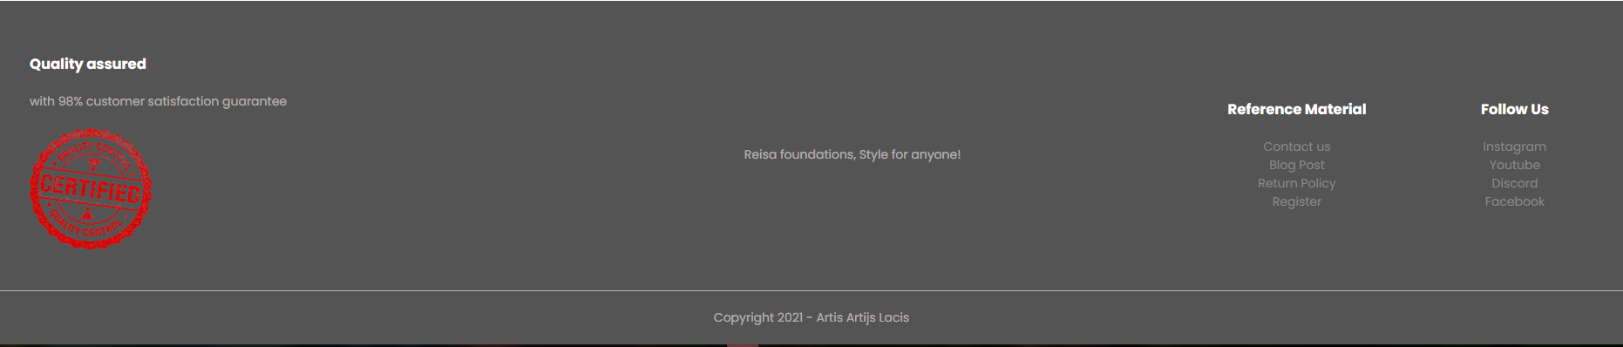
11.7 Attēls Ar mājaslapas footeri

Produktu daļa
Šajā sadaļā tiks parādīti visi produkti kas veikalā ir pieejami, iespēja arī atvērt jebkuri no produktiem un pārlūkot to, produktu kataloga atrodas astoņi produkti divās rindās ar norādītu cenu.
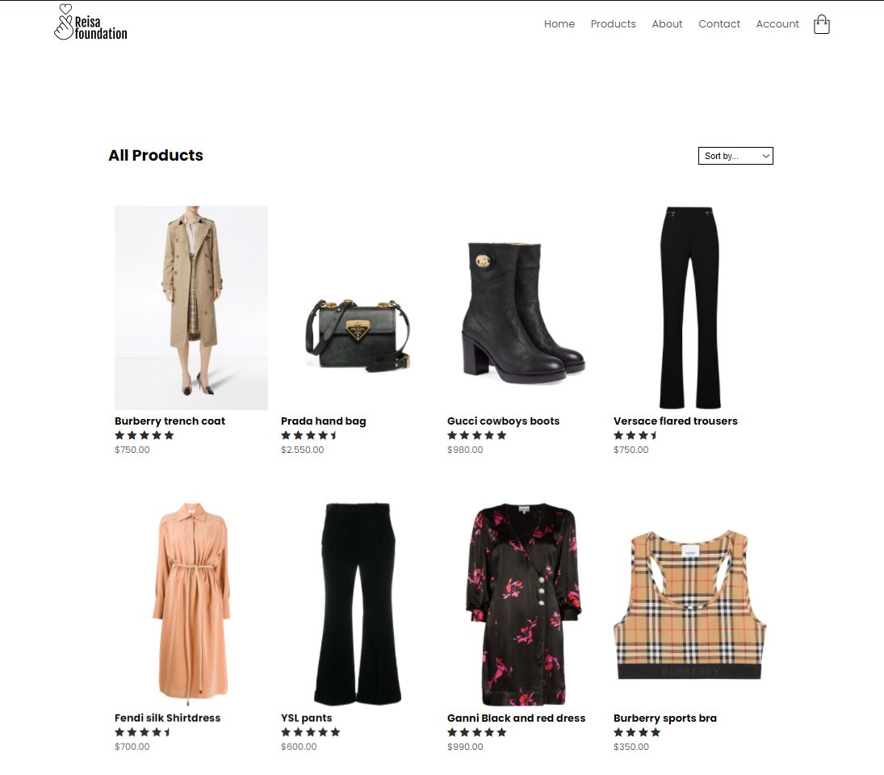
11.6 Attēls Ar mājaslapas produktiem

Produkta lapa
Specifiskajā produktu lapā ir apraksts par produktu, kā arī ar nelielu izvēli, lai arī saprastu kur atrodas un, lai vieglāk tiktu atpakaļ pie produktiem produktu bilde, kā arī izvēlamie atribūti, tā skaitā izmērs un daudzums, un poga, ar kuru ir iespējams noformēt pirkumu.
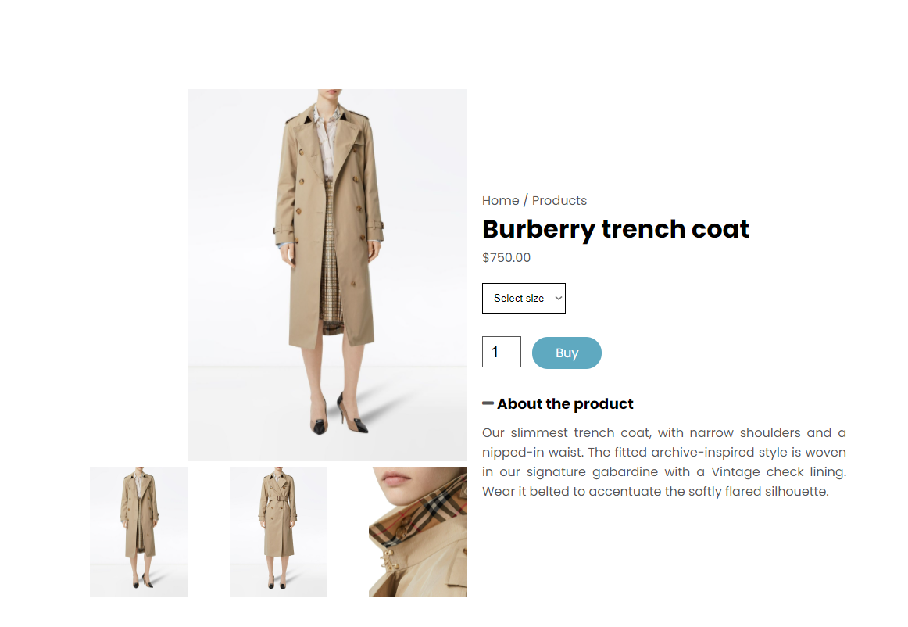
11.7 Attēls Ar specifisku produkta lapu

Reģistrēšanās forma
Reģistrācijas formā lietotājam ir iespējams reģistrēties aizpildot formu un reģistrējot sevi sistēmā. Priekš tā viņam būs nepieciešams aizpildīt tabulu ar informāciju ko prasa mājaslapa. Lietotājam, lai reģistrētos būs jāievada unikāls lietotāja vārds pēc izvēles, pēc tam parole pēc izvēles, ko pēc tam lietotājam vajadzēs ievadīt, lai ielogotos sistēmā turpmāk. Pēc tam lietotājam jāievada savs telefona numurs, šajā ailē var ierakstīt tikai ciparus, tas arī palīdzēs lietotājam ja nu viņš nejauši ievada kļūdaini ar burtu kādu, pēc tam lietotājs ievada epastu, kuru uzreiz pārbauda vai viņš ir patiess vai ir ievadīts pareizi kā epastam jābūt. Pēc tam lietotājs ievada savu īsto vārdu, lai pēc tam kad veikals sūta piedāvājumus var uzrunāt lietotāju uz viņa vārdu veicinot labāku kontaktu.
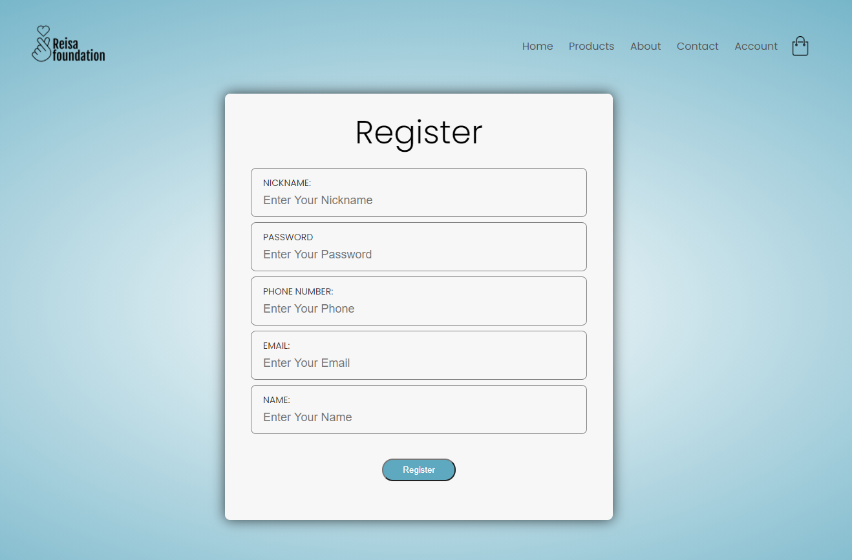
11.8 Attēls Ar mājaslapas reģistrēšanos formu

”Sazinies ar mums” forma
Sazinies ar mums forma, ir lapa kuru aizpildot var uzdot veikala darbiniekiem savus vēlamos jautājumus. Lai aizpildīšana ir līdzīga reģistrēšanās formai, tādā paša veidā jāizpilda, tika šoreiz ar citiem atribūtiem. Sākumā lietotājam jāievada savs Vārds, lai pēc tam kad veikals atbild uz vēstuli var uzrunāt klientu vārdā, labākai komunikācijai, pēc tam lietotājs ievada epastu, kuru uzreiz pārbauda vai viņš ir patiess vai ir ievadīts pareizi kā epastam jābūt. Pēc tam lietotājam jāievada savs telefona numurs, šajā ailē var ierakstīt tikai ciparus, tas arī palīdzēs lietotājam ja nu viņš nejauši ievada kļūdaini ar burtu kādu.
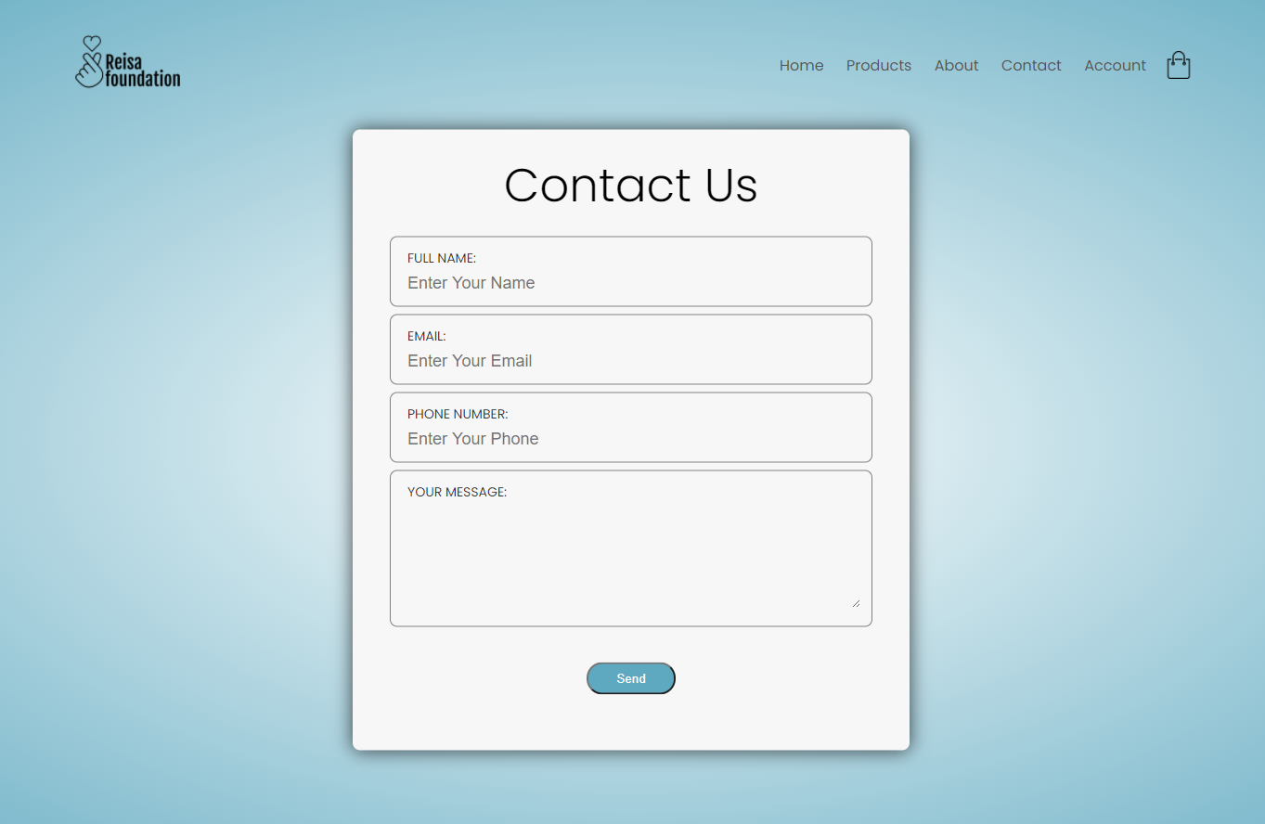
11.9 Attēls Ar mājaslapas “Contact Us” formu

Par mums lapa
Lapā par mums ir apraksts par uzņēmumu, īsa informācija lai iepazīstinātu jebkuru interesentu par to,kas notiek uzņēmumā un par ko ir mājaslapa.

11.8 Attēls Ar ” Par mums” lapu
Mājaslapas veidotājs
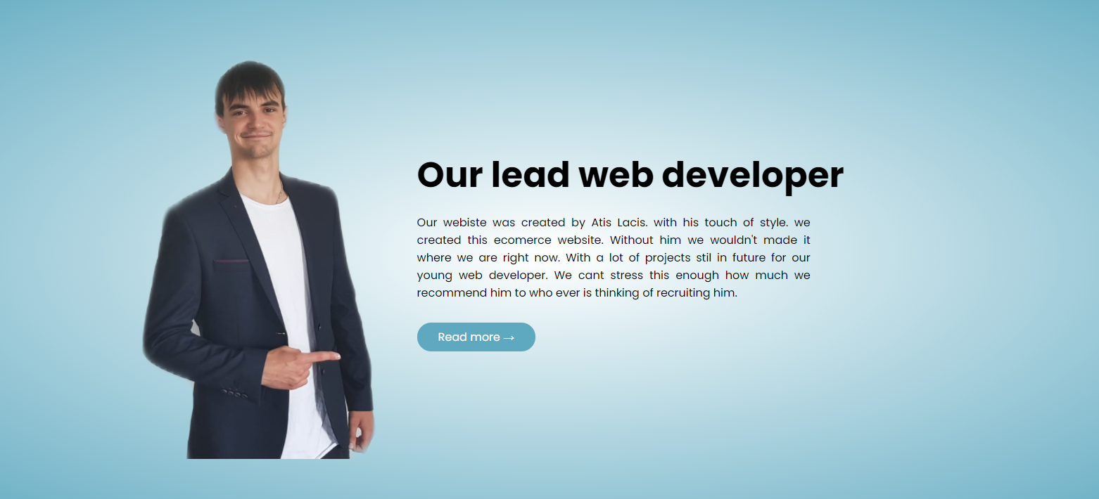
Par mums lapā zem pirmās sadaļas var atrast, bildi un īsu apraktu ar mājaslapas veidotāju, kurš veidoja mājaslapu, spiežot pogu zem teksta var arī apskatīt veidotāja sociālos tīklus.
11.9 Attēls Ar ” Par mums” lapu, galvenais veidotājs

6.3 Testa piemērs
Testa piemērā tiks parādīts kā tiek veikts pirkums, sākumā būs iespējams apskatīt veikala galveno lapu no kurienes tiks veiktas tālākās darbības, pēc tam dodamies uz vissiem produktiem, izvēlne atrodas lapas augšā, pēc tam tiks izvēlēts produkts, šajā gadijumā izvēlēsimies “Burberry trench coat” un spiežam uz produkta. Pēc tam produktu lapā apskatam produktu un spiežam pogu pirkt(Buy), pēc tam nopērkam produktu veicot pasūtijumu.
1. No galvenās lapas sadaļā izvēlas visus produktus augšā.
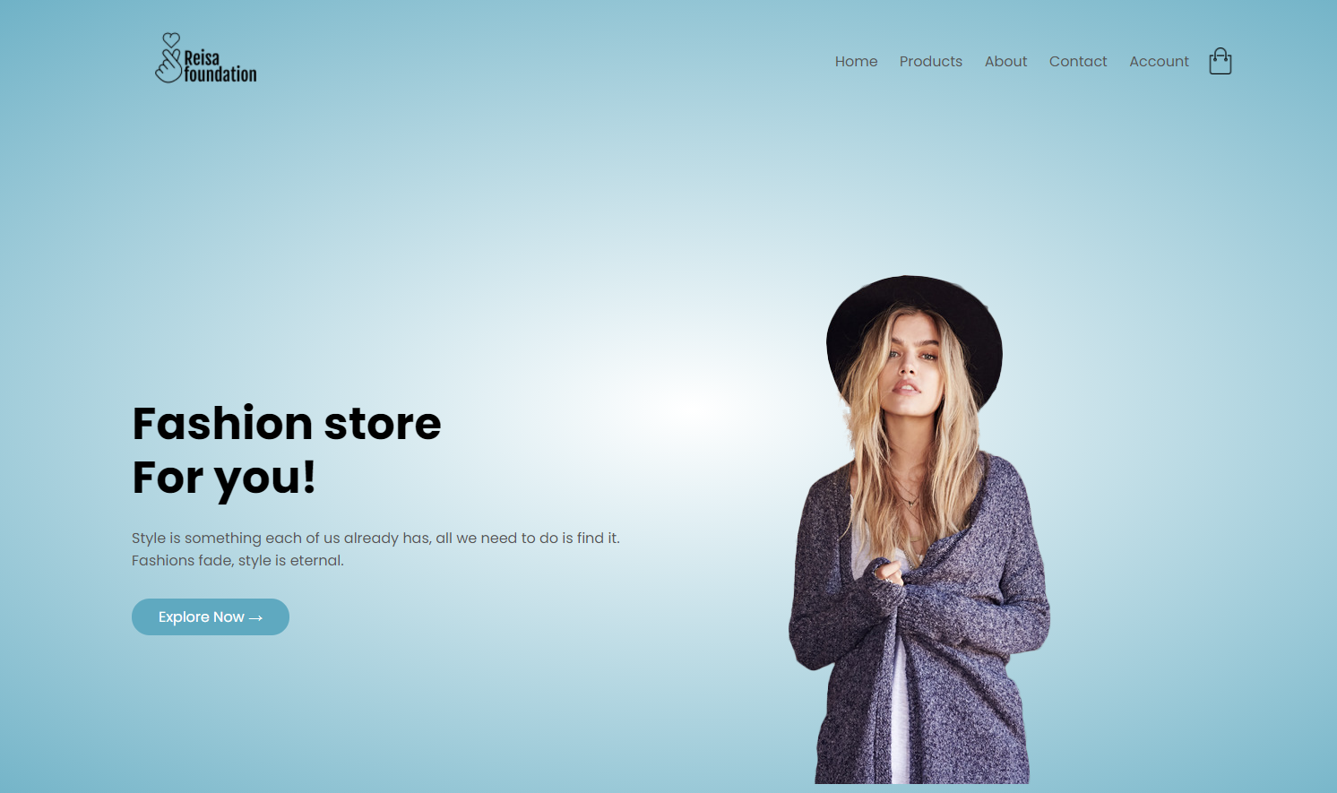
12.1 Attēlā redzama galvenālapa

2. Pie visiem produktiem izv;elas produktu kuru vēlas, šoreiz izvēlēsimies pirmo, burberry trench coat, un spiežam uz viņa virsū
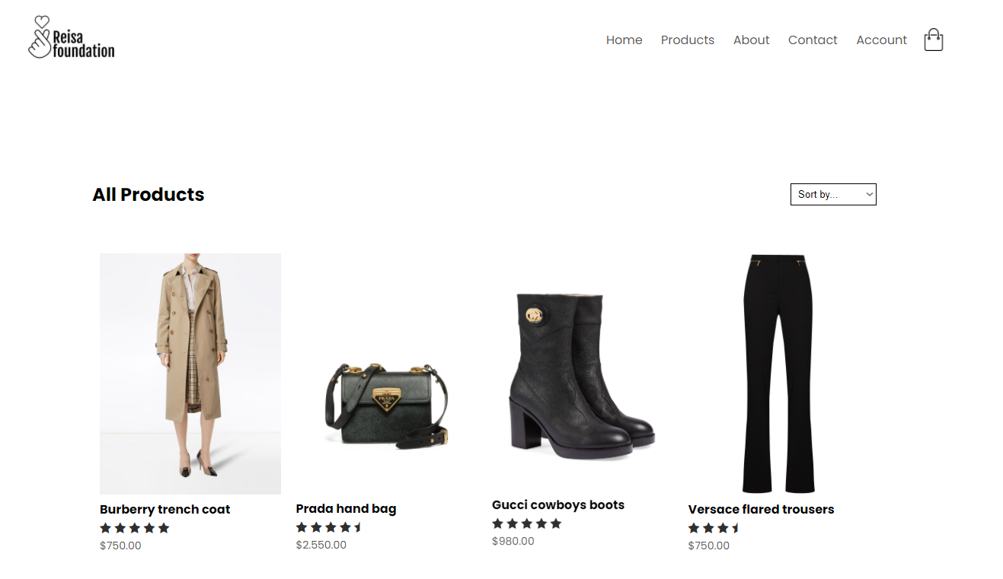
12.2 Attēlā redzama visu produktu lapa
3. Produktu lapā izvēlas izmēru un daudzumu un spiež pirkt
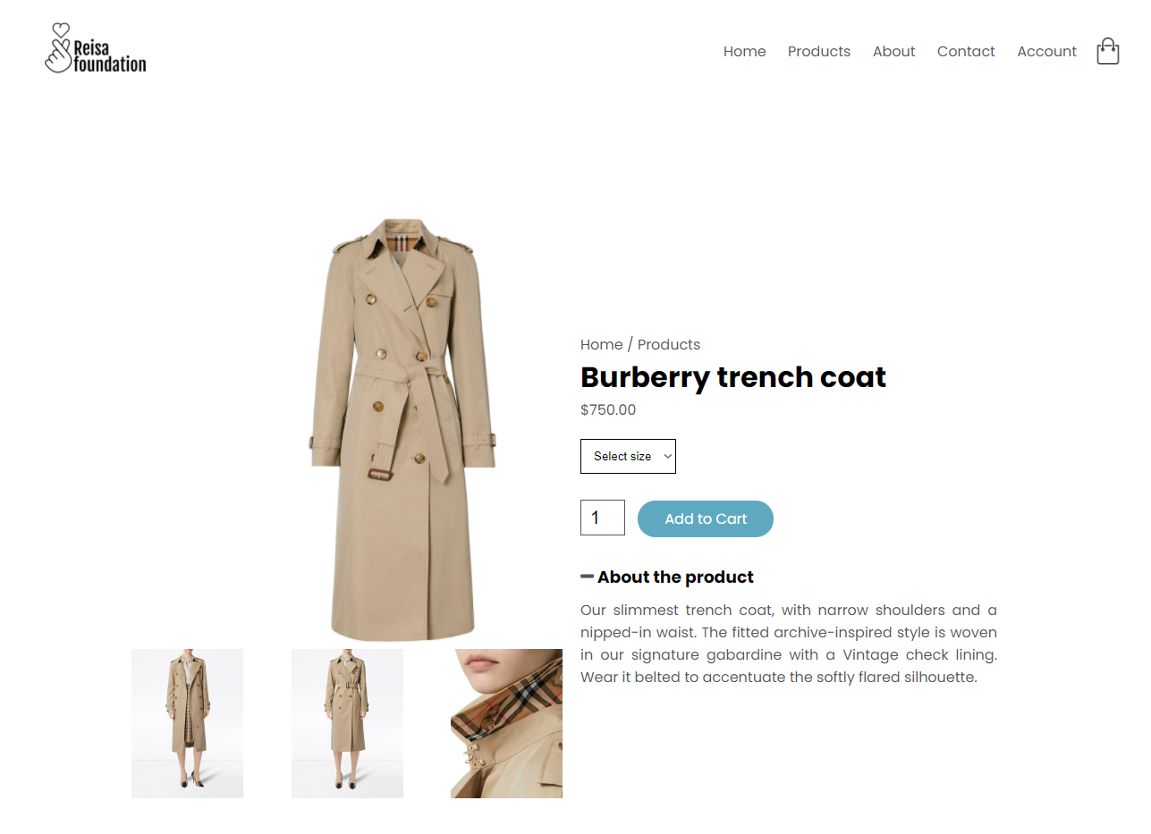

12.3 Attēlā redzama specifiskā produktu lapa
7. Nobeigums
Kvalifikācijas darba mērķis ir sasniegts, ir izveidota interneta veikala mājaslapa, kas galvenokārt ir vienkārša un viegli pārskatāma, kas arī tika uzsvērts pirms mājaslapas veidošanas.
Kā arī darba laikā izvirzītie nosacijumi un kritēriji tika sasniegti, mājaslapa atbilst pēc ER diagrammām un datu struktūras modeļiem. Izpētot konkurentus var secināt ka daudziem mājaslapas ir piebāztas ar nevajadzīgu informāciju, toties pēc šī darba veikšanas var secināt to ka šī izstrādātā mājaslapa ir viegli saprotama un pārskatāma. Jebkuram veikalam ir vajadzībā pēc interneta veikala, tagad viss attīstas tik strauji un cilvēki iepērkas vairāk internetā, kā arī dēļ globālās pandēmijas cilvēki nevar iepirkties daudzos klātienes veikalos tapēc viņi iepērkas internetā. Ņemot vērā to daudzi uzņēmumi steidzīgi ver vaļā savus interneta veikalus. Un tāpēc katram uzņēmumam ir vajadzība pēc savas mājaslapas, un pēc šī darba veikšanas esmu sapratis ka varu uzņēmumiem sniegt vinkārši pārskatāmas, bet tajā pašā laikā modernas mājaslapas.
Veidojot šo darbu secināju ka laika gaitā netikai izveidoju darbu bet arī guvu vajadzīgās zināšanas mājaslapas veidošanā, kā arī jaunas zināšanas par “backend” un servera uzturēšanu.

Izmantotie avoti
- https://laravel.com/docs/8.x/configuration
- https://developer.mozilla.org/en-US/docs/Learn/HTML/Tables/Basics
- https://fontawesome.com/v5.15/icons?d=gallery&p=2

